Tarte aux pommes
Tartes · 6 personnes
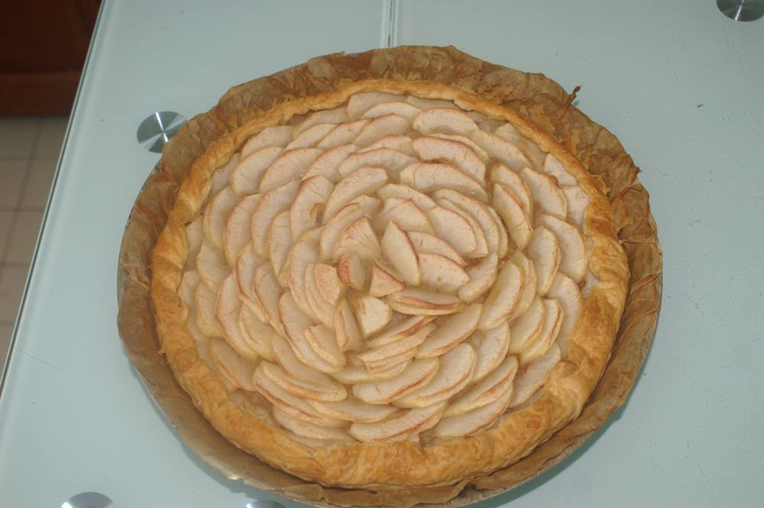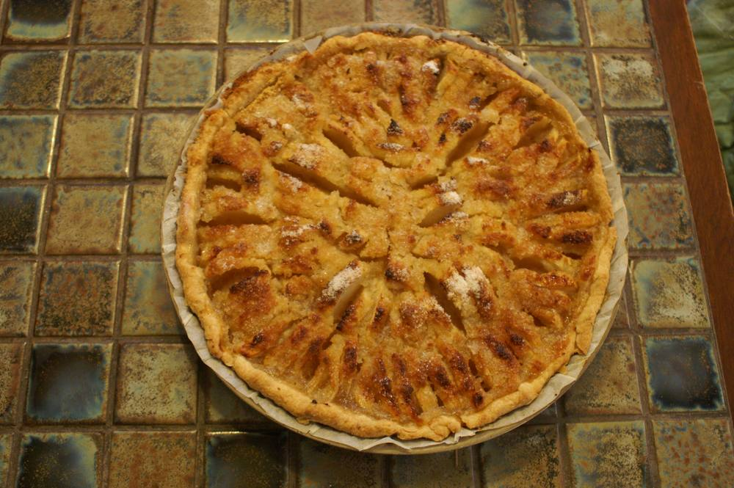

Ingrédients
- 250 gr de farine
- 125 gr de beurre
- 250 gr de sucre
- 1 kg de pommes à compote (transformées en compote, sucre 15 %)
- 500 gr de petites pommes
- 1 sachet de sucre vanillé

Préparation
1. Éplucher les pommes, coupez-les en quartiers et faites-les cuire 20 min avec ½ verre d’eau et 15 % de sucre. Écrasez-les grossièrement à la fourchette, et laissez-les refroidir.
2. Faites une pâte lisse en travaillant du bout des doigts la farine et le beurre divisé en morceaux. Mouillez avec 1/2 verre d’eau légèrement salée. Former une boule, laisser reposer 30 min et étendez cette pâte au rouleau sur une feuille de papier allant au four.
3. Disposer papier et pâte dans le plat, border l’excédent de pâte, couper l’excédent de papier. Piquer la pâte, étaler la compote.
4. Poser dessus des tranches de petites pommes coupées régulièrement (épluchées bien sûr).
5. Faites cuire au four (grille dernier étage) pendant 45 à 50 minutes, à 180° pendant 30 min, puis sur chaleur brassée à 210 pendant 16 min, vérifier qu’elle soit bien dorée.
6. Sortez la tarte du four, saupoudrez-la du reste de sucre.

